Medr/2025/18: Atodiad B

Cynlluniau ar gyfer dyrannu cyllid cyfalaf 2025-26

Gellir addasu'r profforma hon i weddu i'r cynlluniau unigol a gyflwynir gan bob sefydliad.

Sefydliad:

Disgrifiwch gynlluniau eich sefydliad ar gyfer defnyddio cyllid cyfalaf 2025-26, drwy ddarparu gwybodaeth isod am un neu fwy o brosiectau a fydd yn cefnogi blaenoriaethau strategol Medr:

Prosiect 1 –
Disgrifiad o'r defnydd arfaethedig o gyllid | Llinellau amser dangosol a dadansoddiad o'r gwariant
Cyfanswm

Prosiect 2 –
Disgrifiad o'r defnydd arfaethedig o gyllid | Llinellau amser dangosol a dadansoddiad o'r gwariant
Cyfanswm

Prosiect 3 –
Disgrifiad o'r defnydd arfaethedig o gyllid | Llinellau amser dangosol a dadansoddiad o'r gwariant
Cyfanswm

Prosiect 4 –
Disgrifiad o'r defnydd arfaethedig o gyllid | Llinellau amser dangosol a dadansoddiad o'r gwariant
Cyfanswm

Ychwanegwch brosiectau eraill yn ôl yr angen.

Cyfanswm yr holl elfennau | £

Llofnod
Dyddiad

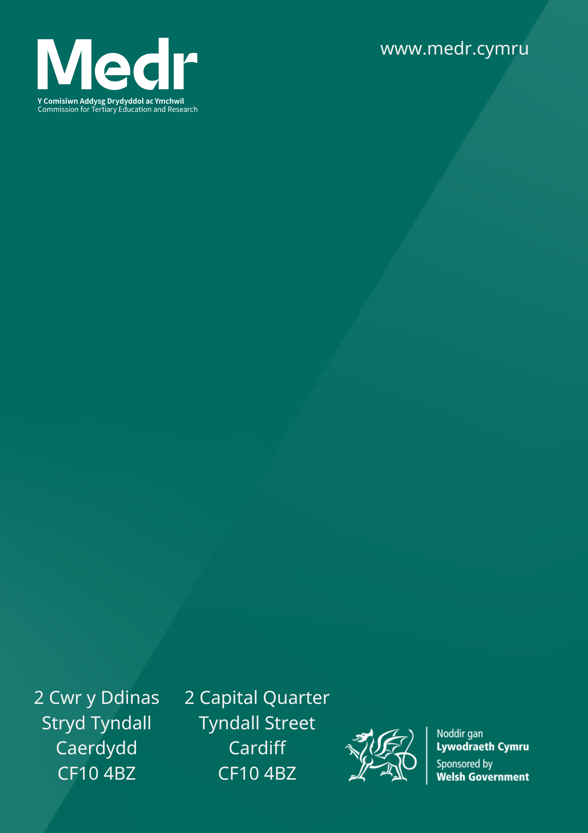
Bydd yr atodiad hwn yn cael ei ychwanegu ar ôl gwneud taliadau interim.

